

**"Тұрғын үй көмегін тағайындау" мемлекеттік көрсетілетін қызмет регламентін бекіту туралы" Қарағанды облысы әкімдігінің 2015 жылғы 7 желтоқсандағы № 69/07 қаулысына өзгерістер енгізу туралы**

***Күшін жойған***

Қарағанды облысы әкімдігінің 2017 жылғы 16 қарашадағы № 73/02 қаулысы. Қарағанды облысының Әділет департаментінде 2017 жылғы 4 желтоқсанда № 4459 болып тіркелді. Күші жойылды - Қарағанды облысының әкімдігінің 2020 жылғы 28 тамыздағы № 56/02 қаулысымен

      Ескерту. Күші жойылды - Қарағанды облысының әкімдігінің 28.08.2020 № 56/02 (алғашқы ресми жарияланған күннен бастап қолданысқа енгізілсін) қаулысымен.

      Қазақстан Республикасының 2001 жылғы 23 қаңтардағы "Қазақстан Республикасындағы жергiлiктi мемлекеттiк басқару және өзiн-өзi басқару туралы" Заңына, Қазақстан Республикасының 2013 жылғы 15 сәуірдегі "Мемлекеттік көрсетілетін қызметтер туралы" Заңына, Қазақстан Республикасының 2016 жылғы 6 сәуірдегі "Құқықтық актілер туралы" Заңына, Қазақстан Республикасы Инвестициялар және даму министрінің 2017 жылғы 22 маусымдағы "Тұрғын үй-коммуналдық шаруашылық саласындағы мемлекеттік көрсетілетін қызметтер стандарттарын бекіту туралы" Қазақстан Республикасы Ұлттық экономика министрінің 2015 жылғы 9 сәуірдегі № 319 бұйрығына өзгерістер мен толықтырулар енгізу туралы" № 376 бұйрығына (Нормативтік құқықтық актілерді мемлекеттік тіркеу тізіліміне № 15387 болып тіркелген) сәйкес Қарағанды облысының әкімдігі **ҚАУЛЫ** **ЕТЕДІ:**

      1. "Тұрғын үй көмегін тағайындау" мемлекеттік көрсетілетін қызмет регламентін бекіту туралы" Қарағанды облысы әкімдігінің 2015 жылғы 7 желтоқсандағы № 69/07 қаулысына (Нормативтік құқықтық актілерді мемлекеттік тіркеу тізілімінде № 3597 болып тіркелген, 2016 жылғы 16 қаңтарда № 5 (21 950) "Индустриальная Караганда", 2016 жылғы 16 қаңтарда № 9-10 (22 115) "Орталық Қазақстан" газеттерінде, 2016 жылғы 15 қаңтарда "Әділет" ақпараттық-құқықтық жүйесінде жарияланған) келесі өзгерістер енгізілсін:

      көрсетілген қаулымен бекітілген "Тұрғын үй көмегін тағайындау" мемлекеттік көрсетілетін қызмет регламентінде (әрі қарай - регламент):

      3 тармағы келесі редакцияда мазмұндалсын:

      "3. Мемлекеттік қызмет көрсету нәтижесі - тұрғын үй көмегін тағайындау туралы хабарлама (бұдан әрі - хабарлама) немесе мемлекеттік көрсетілетін қызмет

      стандартының 10-тармағында көзделген жағдайларда және негіздер бойынша мемлекеттік кызметті көрсетуден бас тарту туралы дәлелді жауап (бұдан әрі – бас тарту туралы дәлелді жауап).";

      5 тармағы келесі редакцияда мазмұндалсын:

      "5. Мемлекеттік қызметті көрсету процесінің құрамына кіретін әрбір рәсімнің (іс-қимылдың) мазмұны, оның орындалу ұзақтығы:

      1) көрсетілетін қызметті берушінің кеңсесі құжаттарды қабылдауды және тіркеуді іске асырады – 15 минут.

      Нәтижесі – тиісті құжаттарды қабылдағаны туралы қолхат;

      2) көрсетілетін қызметті берушінің басшылығы құжаттармен танысады – 30 минут.

      Нәтижесі – орындау үшін жауапты орындаушыны белгілеу;

      3) көрсетілетін қызметті берушінің жауапты орындаушысы құжаттардың толықтығын тексереді – күнтізбелік 9 (тоғыз) күн.

      Нәтижесі – хабарламаны немесе бас тарту туралы дәлелді жауапты дайындау;

      4) көрсетілетін қызметті берушінің басшылығы құжаттармен танысады – 30 минут.

      Нәтижесі – хабарламаға немесе бас тарту туралы дәлелді жауапқа қол қою;

      5) көрсетілетін қызметті берушінің кеңсесі көрсетілетін қызметті алушыға хабарлама немесе бас тарту туралы дәлелді жауап береді – 15 минут.

      Нәтижесі – мемлекеттік көрсетілетін қызметті көрсету жөніндегі журналында көрсетілетін қызметті алушының қолы.";

      7 тармақтың 5) тармақшасы келесі редакцияда мазмұндалсын:

      "5) көрсетілетін қызметті берушінің кеңсесі көрсетілетін қызметті алушыға хабарлама немесе бас тарту туралы дәлелді жауап береді – 15 минут.";

      10 тармақтың 1) тармақшасы келесі редакцияда мазмұндалсын:

      "1) 1-үдеріс – МК операторының қызмет көрсетуі үшін МК АЖ автоматтандырылған жұмыс орнында (бұдан әрі – АЖО) логин мен парольді енгізуі (авторландыру үдерісі);";

      10 тармақтың 11) тармақшасы келесі редакцияда мазмұндалсын:

      "11) 9-үдеріс – көрсетілетін қызметті алушының МК операторы арқылы қызмет қорытындысын (хабарлама немесе бас тарту туралы дәлелді жауап) алуы.";

      11 тармақтың 12) тармақшасы келесі редакцияда мазмұндалсын:

      "12) 8-үдеріс – көрсетілетін қызметті алушының порталмен қалыптастырылған қызмет қорытындысын (электронды құжат нысанындағы хабарлама немесе бас тарту туралы дәлелді жауап) алуы. Электронды құжат көрсетілетін қызмет берушінің уәкілетті тұлғасының ЭЦҚ қолдану арқылы құрылады.";

      регламентке 3-қосымша осы қаулының қосымшасына сәйкес жаңа редакцияда мазмұндалсын.

      2. "Қарағанды облысының жұмыспен қамтуды үйлестіру және әлеуметтік бағдарламалар басқармасы" мемлекеттік мекемесі осы қаулыдан туындайтын қажетті шараларды қабылдасын.

      3. Осы қаулының орындалуын бақылау облыс әкімінің жетекшілік ететін орынбасарына жүктелсін.

      4. Осы қаулы алғаш ресми жарияланған күннен кейін он күнтізбелік күн өткен соң қолданысқа енгізіледі.

|  |  |
| --- | --- |
| *Қарағанды облысының әкімі* | *Е. Қошанов* |

|  |  |
| --- | --- |
|  | Қарағанды облысы әкімдігінің 2017 жылғы "16" қараша №73/02 қаулысына қосымша |
|  | "Тұрғын үй көмегін тағайындау" мемлекеттік көрсетілетін қызмет  регламентіне 3-қосымша |

**"Тұрғын үй көмегін тағайындау" мемлекеттік қызмет көрсетудің бизнес-үдерістерінің анықтамалығы**

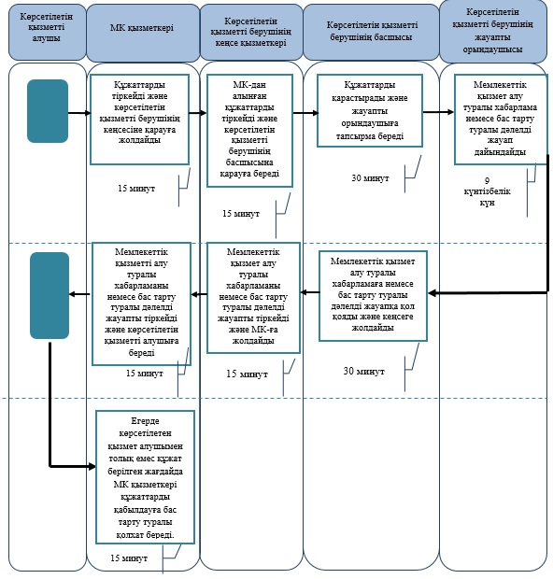

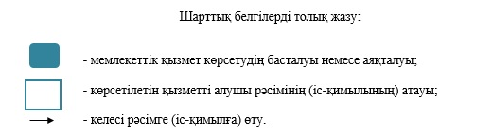

© 2012. Қазақстан Республикасы Әділет министрлігінің «Қазақстан Республикасының Заңнама және құқықтық ақпарат институты» ШЖҚ РМК